Фотоотчет о проделанной работе по теме « Зимующие птицы»
С 7 декабря по 11 декабря в старшей группе№1 проводилась работа по воспитанию бережного отношения к зимующим птицам. Данная работа поможет детям понять смысл бережного отношения к природе, средообразующей роли различных трудовых действий на участке, в парке, в лесу, направленных на создание или поддержание хороших условий для животных и птиц ближайшего окружения.
Важная роль проводимой работы заключается в том , что- бы пробудить в детях инициативу, элементарную самостоятельность, желание совершать хорошие поступки, проявлять осознанную заботу о живых существах.
Проводились беседы о зимующих птицах
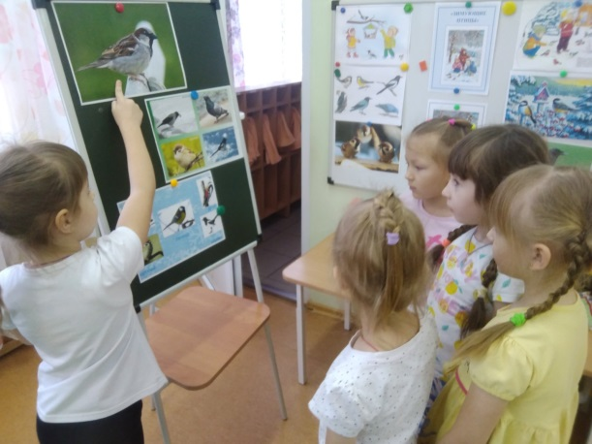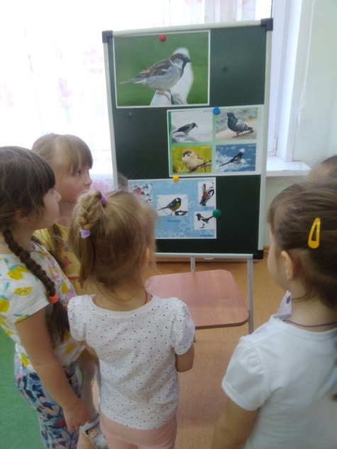

Делали вместе с родителями кормушки:
Трудно птицам зимовать ,
Надо птицам помогать!
Распилить я попросил
Досочку еловую,
Вместе с папой смастерил
Птичкину столовую.
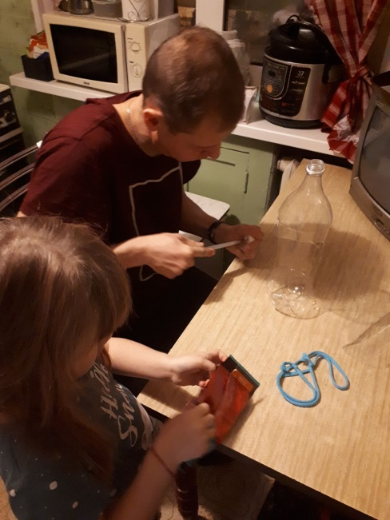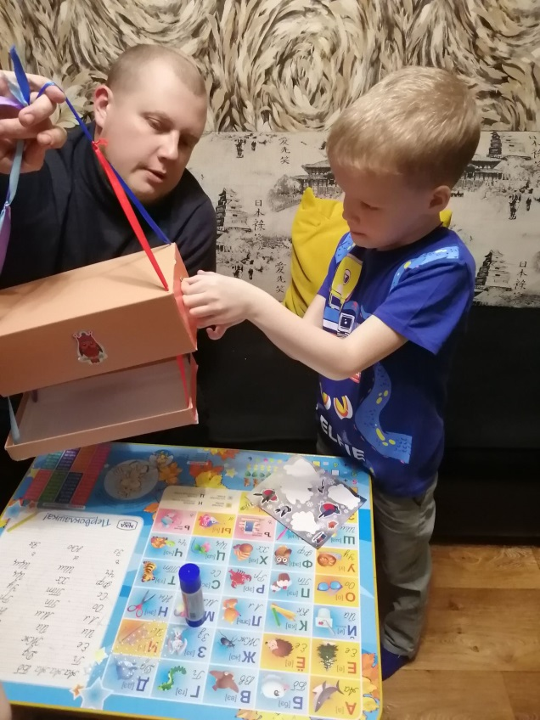

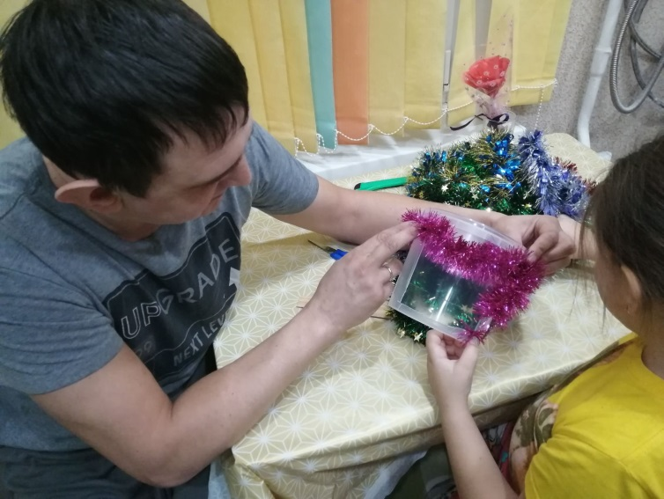
Подкармливали птиц
Покормите птиц зимой
Пусть со всех концов
К вам слетятся, как домой,
Стайки на крыльцо.
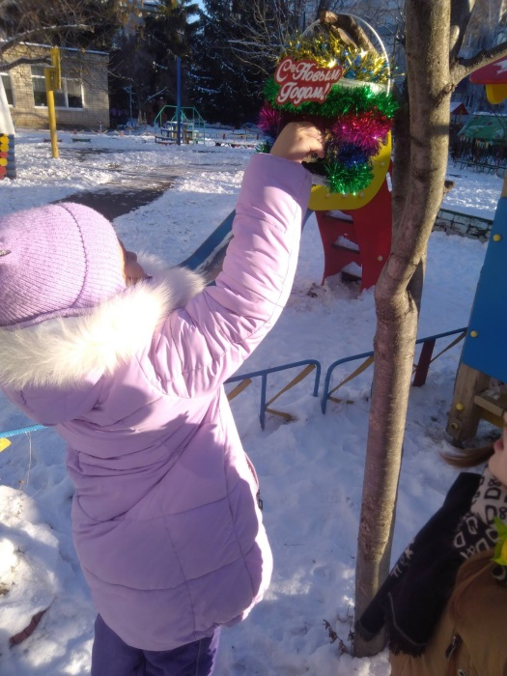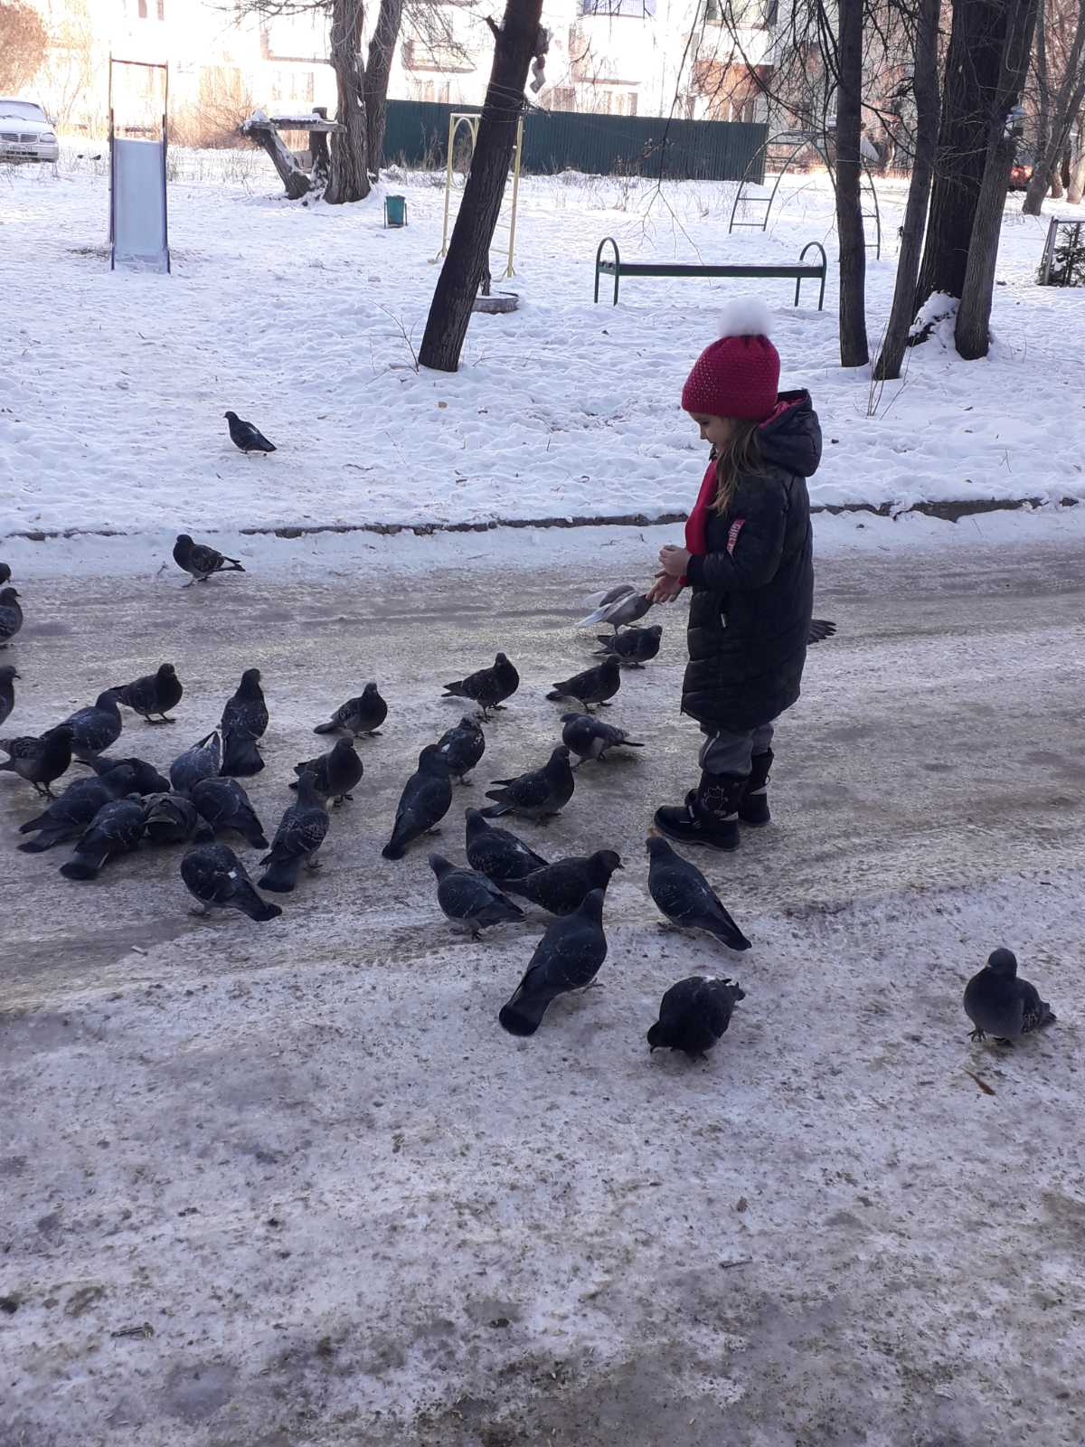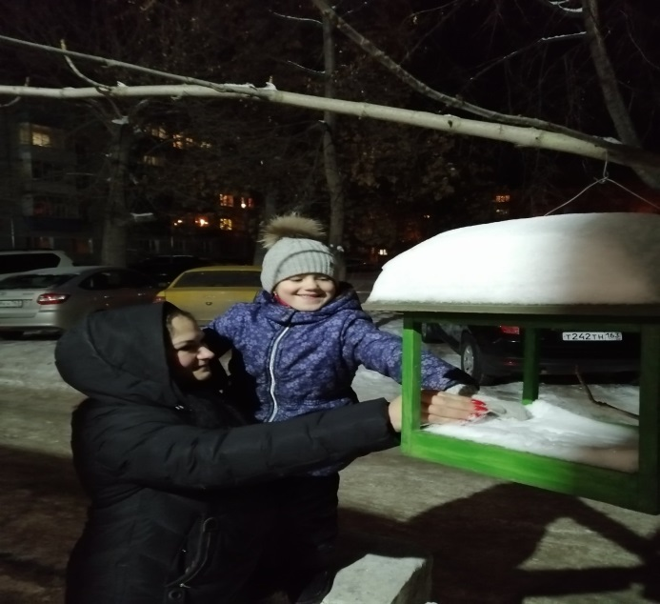

Наблюдали за прилетающими к кормушкам птицами
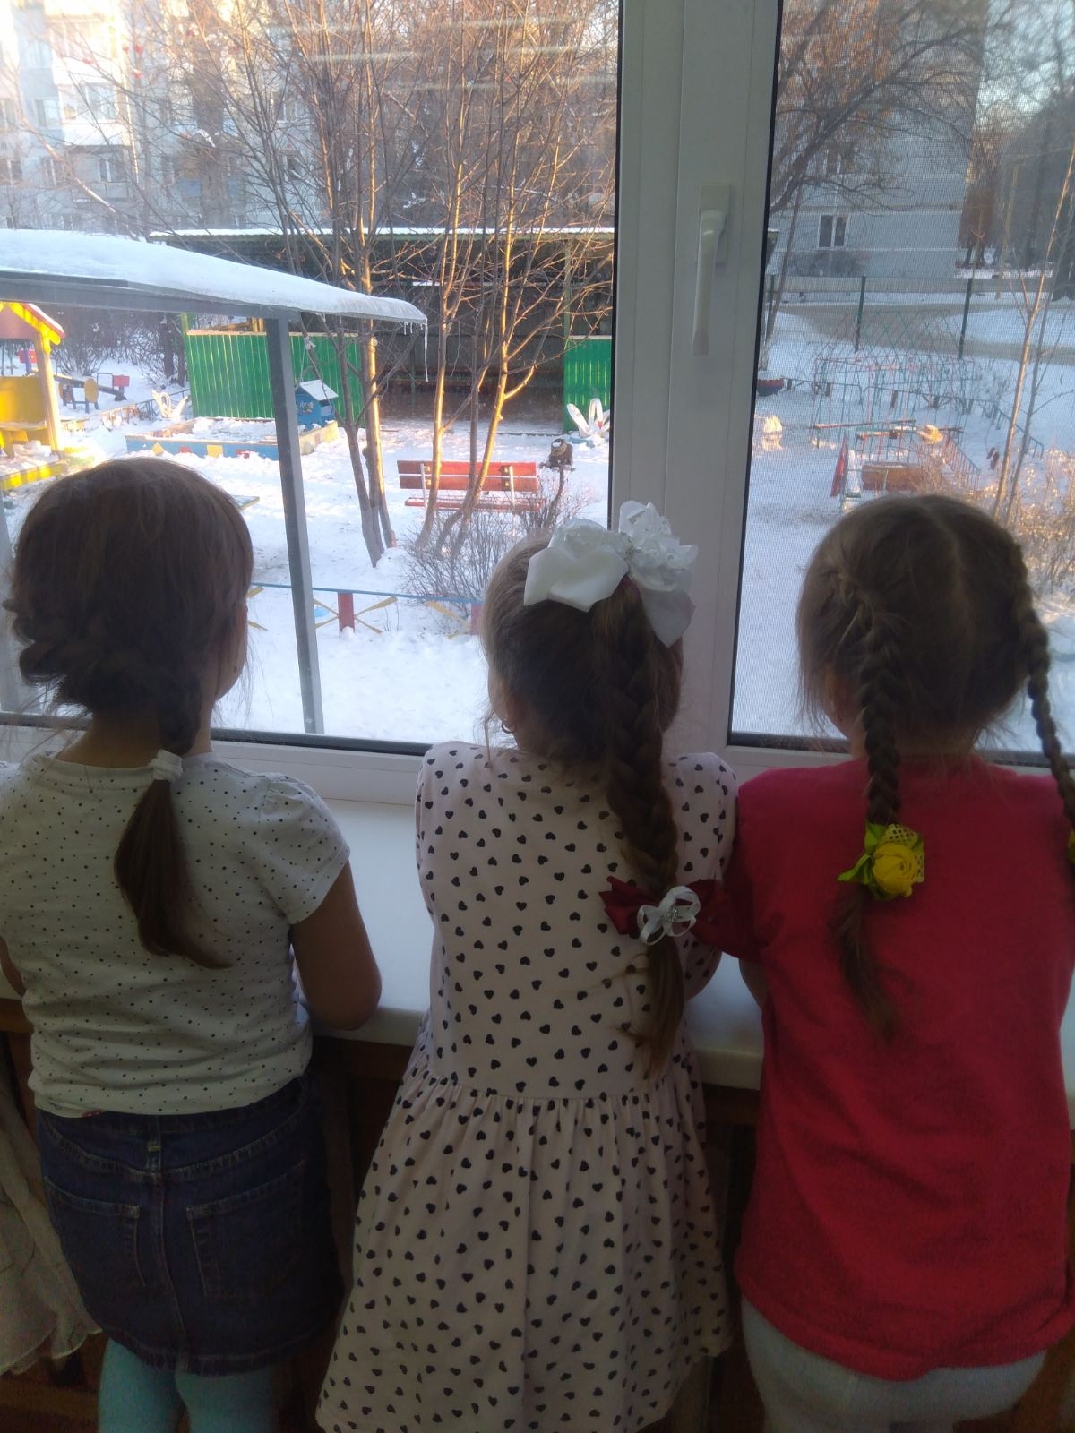
Сколько гибнет их---- не счесть
Видеть тяжело
А ведь в нашем сердце есть
И для птиц тепло.

